深 圳 大 学 实 验 报 告

课程名称 | ：并行计算
实验项目名称 | ：前缀和的Pthreads并行程序
学院 | ：计算机与软件学院
专业 | ：计算机科学与技术
指导教师 | ：陆克中
报告人 | ：李文俊
学号 | ：2023150001
实验时间 | ：2026年04月29日
实验报告提交时间 | ：2026年04月29日

教务部制

一、实验目的
1. 设计前缀和的并行算法；
2. 掌握Pthreads共享内存编程；
3. 对并行程序进行性能分析。

二、实验环境
1. 硬件环境：32核CPU／400GB内存的分布内存并行计算平台；
2. 软件环境：Ubuntu Linux、gcc、g++（g++ -O3 -o a.out a.cpp -lpthread）；
3. 远程登录：本地PowerShell中执行ssh bxjs@hpc.szu.edu.cn；
4. 传输文件：本地PowerShell中执行scp c:\a.cpp bxjs@hpc.szu.edu.cn:/home/bxjs/或ftp://hpc.szu.edu.cn。

三、实验内容
1. 用Ptheads编写程序求数组a的前缀和，结果保存在数组b中，即b[i]=$\sum_{0≤k≤i}{a[k]}$。为了验证结果正确性，将并行计算结果和串行计算结果相比较，要求最大误差在10⁻⁸以内。
2. 测试并行程序在不同问题规模和不同线程数下的执行时间、加速比（与串行执行时间相比）和效率。其中，n分别取10⁸、2×10⁸、3×10⁸、4×10⁸、5×10⁸、6×10⁸、7×10⁸、8×10⁸，线程数分别取1、2、4、8、16、32、64。为减少误差，每项实验进行5次，取执行时间的平均值作为实验结果。
3. 要求使用条件变量或信号量来控制线程访问临界区的顺序，不得使用Pthreads提供的栅栏API。

补充以下Ptheads程序中的并行代码（文本格式，不可截图）。
#include <iostream>
#include <pthread.h>
#include <cstdlib>
#include <cstdint>
#include <ctime>
#include <cmath>
using namespace std;
int p = 8; // 线程数，可由命令行第 1 个参数指定
int n = 2e8; // 数组大小，可由命令行第 2 个参数指定
double *a; // 输入数组
double *b; // 并行前缀和结果数组
double *c; // 串行前缀和结果数组，用于验证并行结果
double *offset; // 每个线程负责区间前面所有区间的累加偏移量
pthread_mutex_t barrier_mutex;
pthread_cond_t cond;
int barrier_count = 0; // 当前已经到达屏障的线程数
int phase = 0; // 屏障轮次，用于避免条件变量虚假唤醒导致提前通过

// 线程屏障：保证所有线程都完成当前阶段后，才能一起进入下一阶段。
void Barrier()
{
pthread_mutex_lock(&barrier_mutex);
int my_phase = phase;
barrier_count++;
if (barrier_count == p)
{
barrier_count = 0;
phase++;
pthread_cond_broadcast(&cond);
}
else
while (my_phase == phase)
pthread_cond_wait(&cond, &barrier_mutex);
pthread_mutex_unlock(&barrier_mutex);
}

// Pthreads 线程函数：每个线程负责数组中的一个连续分块。
// 并行前缀和分为三阶段：
// 1. 各线程独立计算本地分块内部的前缀和；
// 2. 根据各分块末尾值计算每个分块应加的 offset；
// 3. 各线程把对应 offset 加回自己的本地分块，得到全局前缀和。
void *Prefix_sum(void *r)
{
long rank = (long)r; // 当前线程编号，范围为 0 到 p - 1
int local_n = n / p; // 每个线程处理的元素个数
int local_start = rank * local_n; // 当前线程负责区间的起始下标
int local_end = (rank + 1) * local_n; // 当前线程负责区间的结束下标（不含）
// 阶段1：局部前缀和。
// 每个线程只读写自己的连续区间 [local_start, local_end)，
// 因此该阶段不需要互斥；计算完成后，区间末尾 b[local_end - 1]
// 就是该分块内所有元素的总和。
b[local_start] = a[local_start];
for (int i = local_start + 1; i < local_end; i++)
b[i] = b[i - 1] + a[i];
// 等待所有线程完成阶段1，确保后续计算 offset 时每个分块末尾值都已就绪。
Barrier();
// 阶段2：计算分块偏移量。
// offset[i] 表示第 i 个分块之前所有分块元素的总和；
// 例如 offset[2] = 第 0 块总和 + 第 1 块总和。
// 第 0 个分块前面没有元素，因此 offset[0] 为 0。
if (rank == 0)
{
offset[0] = 0;
for (int i = 1; i < p; i++)
offset[i] = offset[i - 1] + b[i * local_n - 1];
}
// 等待 offset 数组计算完成，避免阶段3读取到未完成的偏移量。
Barrier();
// 阶段3：加回全局偏移量。
// 阶段1得到的是“分块内部”的前缀和；除第 0 块外，
// 其他分块的每个元素都还需要加上它前面所有分块的总和，
// 才能变成相对于整个数组的全局前缀和。
if (rank != 0)
{
double my_offset = offset[rank];
for (int i = local_start; i < local_end; i++)
b[i] += my_offset;
}
return NULL;
}
static uint64_t seed = 1;
// 简单线性同余随机数生成器，用于快速初始化大规模测试数据。
inline double fast_rand()
{
seed = seed * 6364136223846793005ULL + 1;
return (double)(seed >> 32) / (1ULL << 32);
}
int main(void)
{
a = new double[n];
b = new double[n];
c = new double[n];
offset = new double[p];
for (int i = 0; i < n; i++)
a[i] = fast_rand() * 2 - 1;
long thread;
pthread_t *thread_handles;
thread_handles = (pthread_t *)malloc(p * sizeof(pthread_t));
pthread_mutex_init(&barrier_mutex, NULL);
pthread_cond_init(&cond, NULL);
struct timespec start, finish;
timespec_get(&start, TIME_UTC);

for (thread = 0; thread < p; thread++)
pthread_create(&thread_handles[thread], NULL, Prefix_sum, (void *)thread);
for (thread = 0; thread < p; thread++)
pthread_join(thread_handles[thread], NULL);

timespec_get(&finish, TIME_UTC);
cout << "parallel execution time = " << finish.tv_sec - start.tv_sec + (finish.tv_nsec - start.tv_nsec) / 1e9 << endl;
timespec_get(&start, TIME_UTC);
c[0] = a[0];
for (int i = 1; i < n; i++)
c[i] = c[i - 1] + a[i];
timespec_get(&finish, TIME_UTC);
cout << "serial execution time = " << finish.tv_sec - start.tv_sec + (finish.tv_nsec - start.tv_nsec) / 1e9 << endl;
double error = 0;
for (int i = 0; i < n; i++)
if (abs(b[i] - c[i]) > error)
error = abs(b[i] - c[i]);
cout << "max error = " << error << endl;
delete[] a;
delete[] b;
delete[] c;
delete[] offset;
pthread_mutex_destroy(&barrier_mutex);
pthread_cond_destroy(&cond);
free(thread_handles);
return 0;
}

四、实验结果
表1 并行程序在不同问题规模和不同线程数下的执行时间（秒）
数组长度  线程数 | 10⁸ | 2×10⁸ | 3×10⁸ | 4×10⁸ | 5×10⁸ | 6×10⁸ | 7×10⁸ | 8×10⁸
1 | 0.8629 | 1.6578 | 2.5698 | 3.6191 | 4.6897 | 5.9345 | 6.0643 | 6.8804
2 | 0.6560 | 1.2416 | 1.8249 | 2.6582 | 3.1716 | 4.1336 | 5.1774 | 5.9425
4 | 0.3735 | 0.7064 | 1.0583 | 1.4550 | 1.9404 | 2.3699 | 2.8606 | 3.2727
8 | 0.2817 | 0.5472 | 0.8768 | 1.1848 | 1.7861 | 1.8609 | 2.0877 | 2.2189
16 | 0.3095 | 0.6251 | 0.9250 | 1.2583 | 1.7041 | 2.1077 | 2.2721 | 2.9895
32 | 0.3379 | 0.6452 | 0.9403 | 1.2658 | 1.7711 | 2.1691 | 2.4709 | 2.9859
64 | 0.3244 | 0.6503 | 1.0070 | 1.2707 | 1.8417 | 2.0914 | 2.4614 | 2.9074

表2 并行程序在不同问题规模和不同线程数下的加速比
数组长度  线程数 | 10⁸ | 2×10⁸ | 3×10⁸ | 4×10⁸ | 5×10⁸ | 6×10⁸ | 7×10⁸ | 8×10⁸
1 | 1.00 | 1.00 | 1.00 | 1.00 | 1.00 | 1.00 | 1.00 | 1.00
2 | 1.32 | 1.34 | 1.41 | 1.36 | 1.48 | 1.44 | 1.17 | 1.16
4 | 2.31 | 2.35 | 2.43 | 2.49 | 2.42 | 2.50 | 2.12 | 2.10
8 | 3.06 | 3.03 | 2.93 | 3.05 | 2.63 | 3.19 | 2.90 | 3.10
16 | 2.79 | 2.65 | 2.78 | 2.88 | 2.75 | 2.82 | 2.67 | 2.30
32 | 2.55 | 2.57 | 2.73 | 2.86 | 2.65 | 2.74 | 2.45 | 2.30
64 | 2.66 | 2.55 | 2.55 | 2.85 | 2.55 | 2.84 | 2.46 | 2.37

表3 并行程序在不同问题规模和不同线程数下的效率
数组长度  线程数 | 10⁸ | 2×10⁸ | 3×10⁸ | 4×10⁸ | 5×10⁸ | 6×10⁸ | 7×10⁸ | 8×10⁸
1 | 100% | 100% | 100% | 100% | 100% | 100% | 100% | 100%
2 | 65.77% | 66.76% | 70.41% | 68.07% | 73.93% | 71.78% | 58.56% | 57.89%
4 | 57.76% | 58.67% | 60.71% | 62.18% | 60.42% | 62.60% | 53.00% | 52.56%
8 | 38.29% | 37.87% | 36.64% | 38.18% | 32.82% | 39.86% | 36.31% | 38.76%
16 | 17.42% | 16.58% | 17.36% | 17.98% | 17.20% | 17.60% | 16.68% | 14.38%
32 | 7.98% | 8.03% | 8.54% | 8.93% | 8.27% | 8.55% | 7.67% | 7.20%
64 | 4.16% | 3.98% | 3.99% | 4.45% | 3.98% | 4.43% | 3.85% | 3.70%

五、实验总结
本实验基于 Pthreads 实现了共享内存环境下的并行前缀和计算，由于前缀和具有天然的数据依赖关系，不能像矩阵向量乘法那样直接对所有输出元素完全独立并行计算，因此，本实验将算法拆解为“块内局部前缀和、块间偏移量计算、块内结果修正”三个阶段，并使用 Pthreads 条件变量与互斥锁自行实现 Barrier 同步机制，完成了多线程环境下的正确并行化。
（一）算法设计与基础并行逻辑
实验并行前缀和整体算法逻辑可概括为：局部前缀和→Barrier→块偏移量计算→Barrier→偏移修正
核心设计思路如下：
- 静态连续分块：程序运行在共享内存架构下，数组 $a$、$b$、$c$ 和 offset 均为全局共享数据，所有线程可以直接访问同一地址空间。设数组规模为 $N$，线程数为 $P$，则将数组按连续区间均匀划分为$P$个数据块，每个线程负责$N/P$个连续元素。第$rank$个线程负责的逻辑区间为：$[rank×local_n,(rank+1)×local_n)$，这种静态连续分块方式具有较好的负载均衡性，同时保证每个线程顺序访问连续内存区域，有利于硬件预取和缓存局部性。
- 块内局部前缀和：每个线程首先在自身负责的数据块内部独立执行串行前缀和计算，此时每个数据块内部的前缀和是正确的，但从全局角度看，除第 0 块外，其他块还缺少其前面所有数据块的总和，因此第一阶段结束后，必须进行一次线程同步，确保所有线程都已经完成本地块的计算
- 块间偏移量计算：第一阶段完成后，每个块的最后一个元素即为该块的局部总和。程序由 0 号线程负责计算 offset 数组，其中 offset[i] 表示第 $i$个数据块之前所有数据块的总和：
$$offset[i]=\sum_{j=0}^{i-1}{block_sum[j]}$$虽然这一阶段是串行执行的，但它只处理 $P$个块级数据，而实验中最大线程数仅为 64。因此，该部分计算规模远小于数组规模 $N$，不会成为主要计算瓶颈
- 块内结果修正：在第二次 Barrier 之后，所有线程都能读取正确的 offset 数组；随后，每个非 0 号线程将自身对应的偏移量加到本块所有元素上，使局部前缀和转换为全局前缀和；第 0 块的偏移量为 0，因此 0 号线程无需执行修正操作
- 条件变量实现 Barrier 同步：实验要求不得使用 Pthreads 提供的原生 Barrier API，因此程序使用 互斥锁 pthread_mutex_t 和条件变量 pthread_cond_t自行实现可复用 Barrier
  - 使用 count 统计当前阶段已经到达同步点的线程数，并使用 phase 区分不同轮次的 Barrier，其中，count 的作用是判断“是否所有线程都已到达当前同步点”，而 phase 的作用是判断“当前同步轮次是否已经结束”
  - 由于本实验中至少需要两次 Barrier，如果仅依赖 count，在第一次 Barrier 放行后可能与下一次 Barrier 的状态混淆，因此，引入 phase 是保证 Barrier 可复用性的关键
（二）核心优化策略
程序在同步开销、访存模式和无效计算削减方面进行了以下针对性优化：
- 避免主计算循环中的全局锁竞争
• 设计背景：本实验没有在块内前缀和和偏移修正循环中使用互斥锁，原因在于每个线程只写入自己负责的数组区间，不同线程之间不存在对同一个 b[i] 的并发写冲突。因此，主计算过程可以无锁执行。
• 优化实现：互斥锁仅用于 Barrier 内部保护 count 和 phase 等少量共享状态，临界区非常短。这种设计避免了在大规模数组扫描过程中频繁加锁和解锁，从而显著降低了同步开销。
- 使用条件变量阻塞等待，避免忙等待浪费 CPU
• 优化：Barrier 的实现采用条件变量，而不是忙等待，先到达 Barrier 的线程会进入阻塞状态，最后一个到达的线程更新 phase 并广播唤醒其他线程。相比反复轮询共享变量的忙等待方式，条件变量可以减少 CPU 空转，提高多线程运行时的资源利用效率。
- 使用 phase 保证 Barrier 可复用性
• 设计背景：实验中需要两次阶段同步：第一次同步保证所有线程完成块内前缀和，第二次同步保证 0 号线程完成 offset 计算。若只使用 count，等待线程被唤醒后可能因为 count 已被清零而重新进入等待，导致死锁。
• 优化实现：引入 phase 作为 Barrier 轮次标记，线程等待的条件是“当前轮次是否仍未结束”，这一设计同时避免了虚假唤醒带来的错误。
（三）实验中遇到的问题
问题1：条件变量 Barrier 使用 count < p 作为等待条件导致程序卡死
• 原因：最初的 Barrier 设计中，等待线程使用 count < p 判断是否继续等待，但最后一个线程到达 Barrier 后会将 count 清零并广播唤醒其他线程，等待线程被唤醒后重新检查条件，此时 count = 0，仍满足 count < p，于是再次进入等待状态，最终没有线程能够继续广播，程序陷入死锁。
• 解决方法：引入 phase 变量表示 Barrier 的轮次，线程进入 Barrier 时记录当前 phase，之后等待 phase 发生变化。最后一个线程到达后执行 phase++ 并广播唤醒所有等待线程。这样等待线程被唤醒后，只要发现 phase 已改变，就可以安全离开 Barrier。
问题2：条件变量等待不能使用 if，必须使用 while
• 原因：线程从 pthread_cond_wait 返回，并不意味着等待条件一定成立。一方面可能出现虚假唤醒；另一方面，线程被唤醒后还要重新竞争互斥锁，在获得锁之前共享状态可能已经被其他线程改变。
• 解决方法：在 Barrier 中使用 while 循环反复检查同步条件。若线程被错误唤醒但 phase 尚未改变，则继续等待；只有当前 Barrier 轮次真正结束后，线程才会离开等待循环。

（四）实验结果分析
程序在并行计算完成后使用串行前缀和结果进行逐项对比，并统计最大误差。实验中最大误差满足 ${10}^{-8}$的精度要求，说明块内前缀和、块间偏移量计算以及偏移修正三个阶段能够正确组合得到全局前缀和结果。
基于表1、表2、表3的数据，本实验呈现出以下几个典型特征：
1. 执行时间随线程数增加先下降后上升，8 线程附近是主要性能拐点
从表1可以看出，在所有问题规模下，程序从 1 线程增加到 2、4、8 线程时，执行时间整体明显下降。例如，当 $N={10}^{8}$ 时，执行时间从 1 线程的 0.8629s 降至 8 线程的 0.2817s；当 $N=8×{10}^{8}$时，执行时间从 1 线程的 6.8804s 降至 8 线程的 2.2189s。
但是，当线程数继续增加到 16、32、64 时，执行时间并没有继续稳定下降，反而多数情况下出现回升。例如：
• $N={10}^{8}$：8 线程为 0.2817s，16 线程上升至 0.3095s，32 线程上升至 0.3379s
• $N=2×{10}^{8}$：8 线程为 0.5472s，16 线程上升至 0.6251s，32 线程上升至 0.6452s
• $N=8×{10}^{8}$：8 线程为 2.2189s，16 线程上升至 2.9895s，64 线程为 2.9074s
这说明本程序的有效扩展区间主要集中在 1 到 8 线程之间，超过 8 线程后，新增线程没有带来足够的计算收益，反而增加了线程调度、同步等待以及内存系统竞争开销。
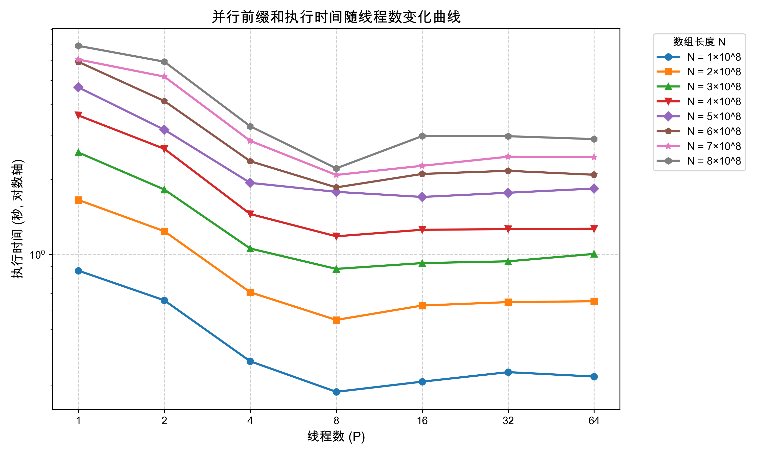
图 1 并行前缀和执行时间随线程数变化曲线
2. 加速比最高约为 3.19，未出现超线性加速
表2显示，本实验中最高加速比出现在 $N=6×{10}^{8}$、8 线程时，加速比为 3.19，其他规模下，8 线程加速比大多在 2.63 到 3.10 之间。例如：
• $N={10}^{8}$：8 线程加速比为 3.06
• $N=2×{10}^{8}$：8 线程加速比为 3.03
• $N=4×{10}^{8}$：8 线程加速比为 3.05
• $N=8×{10}^{8}$：8 线程加速比为 3.10
同时，实验中没有出现超线性加速现象，所有加速比均明显低于对应线程数，例如 8 线程最高加速比仅为 3.19，64 线程最高加速比为 2.85。
这说明本程序没有从多线程带来的总缓存容量增加中获得超越线程数的收益，其主要原因是前缀和算法属于低算术强度任务，程序对每个元素只进行少量浮点加法，却需要进行大量内存读写。随着线程数增加，计算单元并不是最主要瓶颈，内存带宽逐渐成为限制性能继续提升的关键因素。
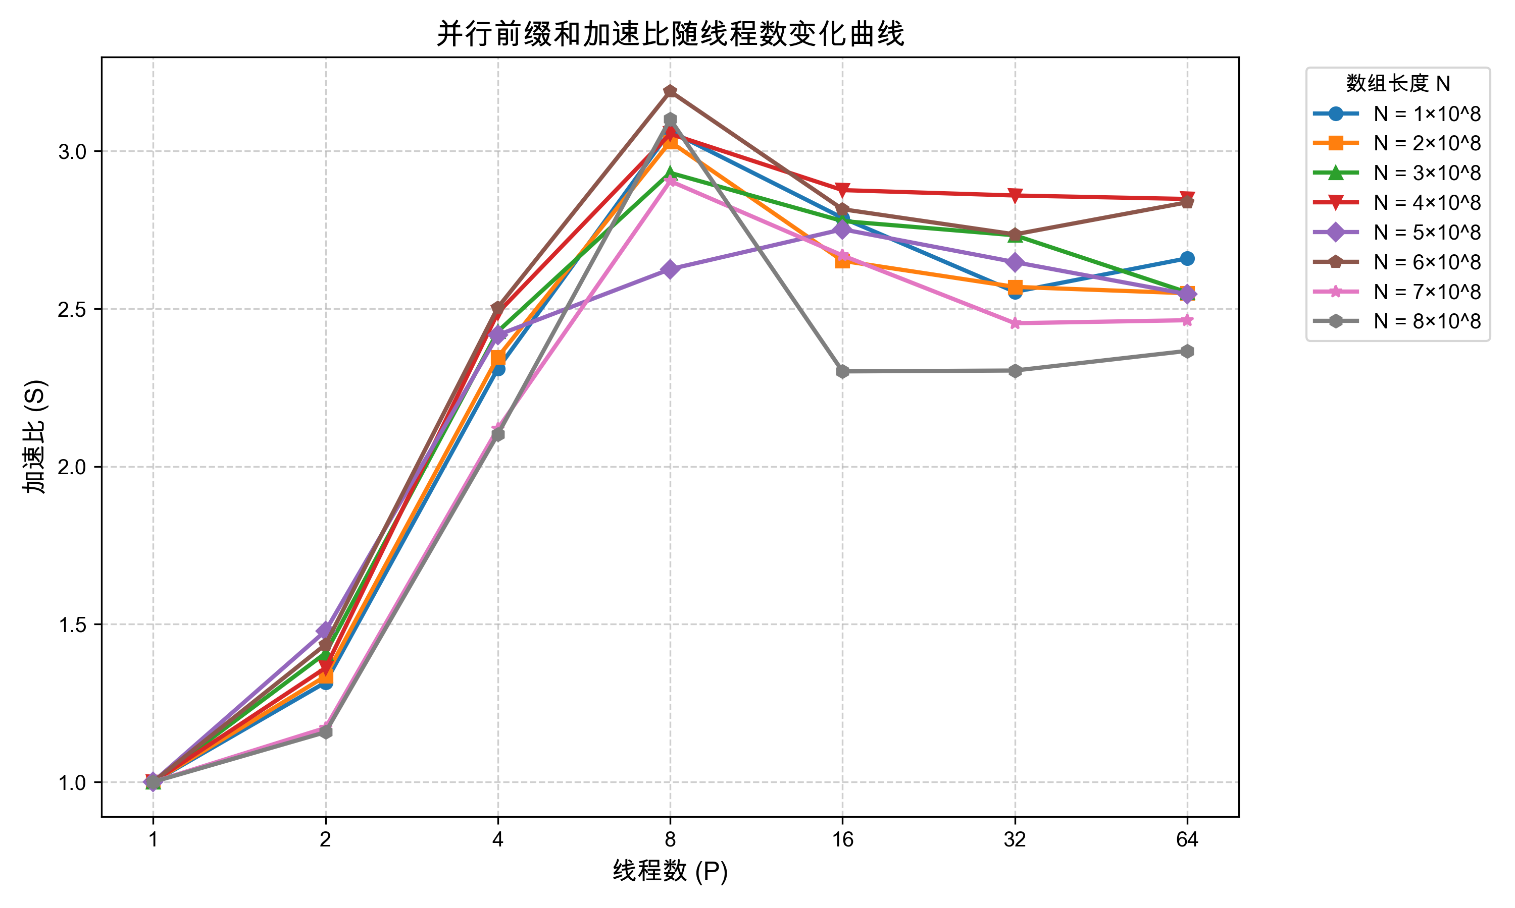
图 2 并行前缀和加速比随线程数变化曲线
3. 并行效率随线程数增加快速下降，说明内存带宽与同步开销逐渐主导运行时间
表3显示，程序在 2 线程和 4 线程时仍保持较高并行效率，但从 8 线程开始效率明显下降，在 16、32、64 线程时效率进一步降低。
以 $N=4×{10}^{8}$为例：2 线程效率为68.07%，4 线程效率为 62.18%，从8 线程效率下降至 38.18%到64 线程效率仅为 4.45%
这种趋势在其他规模下同样明显。其原因主要包括三点：
- 程序存在阶段性同步：第一阶段必须等待所有线程完成块内前缀和后才能计算 offset，第二阶段必须等待 0 号线程完成 offset 后才能进行偏移修正，随着线程数增加，Barrier 中的等待时间更容易受到最慢线程影响。
- 程序的主要工作是大规模顺序访存：每个线程都需要读取 a、写入 b，随后部分线程再次读写 b 完成偏移修正。当线程数较少时，增加线程可以提高总体吞吐；但当内存带宽接近饱和后，继续增加线程只会导致更多核心竞争同一内存通道，不能线性提高速度。
- 线程数过多时，线程调度与系统开销增加：本实验中的 Pthreads 程序运行在单台共享内存机器上，不同于 MPI 程序可能跨多个计算节点执行。Pthreads线程由操作系统在同一机器的多个 CPU 核心或硬件线程之间调度，因此线程间通信不经过网络，而是通过共享内存完成。然而，从表中可以看出，当线程数增加到 16、32、64 时，加速比并没有继续随线程数提高而上升，说明程序已经进入扩展瓶颈区。其原因主要在于：一方面，前缀和程序属于内存带宽敏感型任务，多个线程会竞争同一机器上的内存通道；另一方面，当线程数超过机器可高效并行执行的物理核心数或硬件线程数后，操作系统调度开销、上下文切换以及超线程资源竞争会进一步降低并行效率。因此，该性能下降不是由 MPI 中常见的跨节点网络通信造成的，而主要来自单机共享内存体系结构下的内存带宽饱和、线程调度和同步开销。
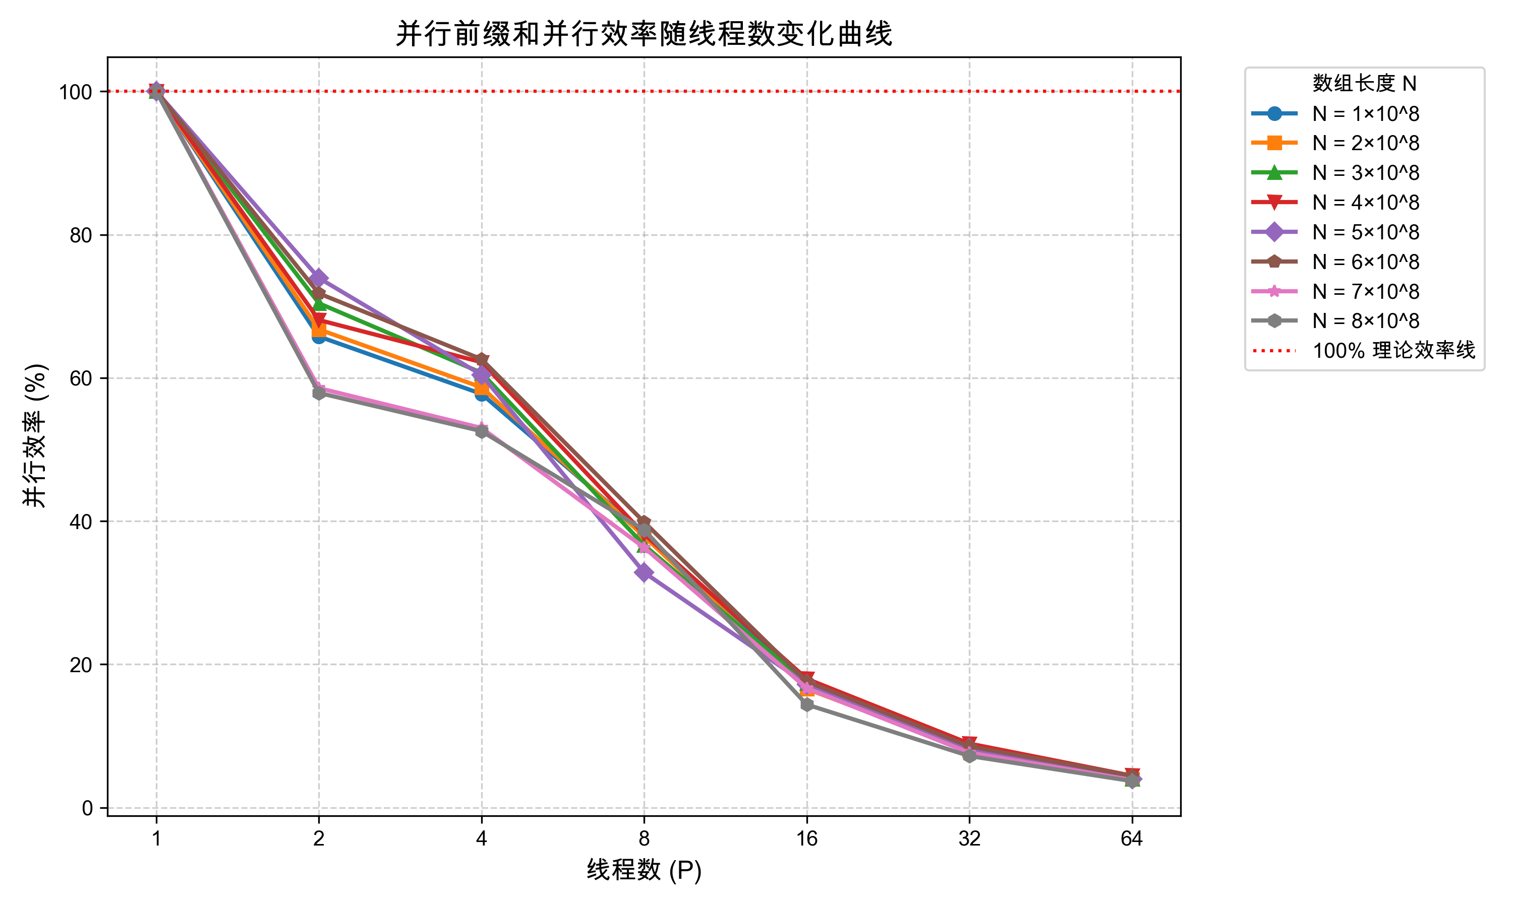
图 3 并行前缀和并行效率随线程数变化曲线
总体而言，实验数据的主趋势非常明确：随着线程数从 1 增加到 8，程序获得稳定加速；超过 8 线程后，加速比不再提升，并行效率显著下降，这一现象符合内存带宽敏感型并行程序的典型特征。
（五）实验结论
本实验成功使用 Pthreads 实现了共享内存环境下的并行前缀和算法，程序采用静态连续分块策略，将具有全局依赖的前缀和问题转化为块内局部计算、块间偏移量计算和块内修正三个阶段，并通过互斥锁与条件变量自行实现可复用 Barrier，保证了多阶段并行算法的正确性。
从代码设计看，程序避免了在大规模数组扫描中使用全局锁，将同步限制在 Barrier 内部，减少了临界区开销；同时通过跳过 0 号线程的无效偏移修正、使用线程局部变量保存偏移量、采用连续内存分块等方式降低了不必要的访存开销。从实验结果看，程序在 2、4、8 线程下取得了明显加速，其中最佳加速比约为 3.19；但当线程数继续增加到 16、32、64 时，性能不再提升，并行效率快速下降。
这表明，对于前缀和这类低算术强度、强内存访问特征的算法，性能瓶颈并不只取决于线程数量，而更受限于内存带宽、同步开销和硬件资源竞争。实验说明，在共享内存并行程序设计中，正确的任务划分和同步机制是保证程序正确性的基础，而访存模式与硬件体系结构的匹配程度则决定了程序能否获得持续的并行加速。

